АНОТАЦІЯ

Документ 1116130. 00759-01 І3 01 «Менеджер статистики локомотивів. Керівництво користувача» входить до складу програмної документації.

В даному документі представлені призначення програмного засобу, умови використання програми, виконання програми, повідомлення.

Веб-інтерфейс програми реалізовано на мовах HTML, CSS, JavaScript. Робота серверної частини написана на мові Java та базується на технології Java Servlet API.

Зміст

1 ПРИЗНАЧЕННЯ ПРОГРАМИ 4

1.1 Функціональне призначення 4

1.2 Експлуатаційне призначення 4

2 УМОВИ ВИКОРИСТАННЯ ПРОГРАМИ 5

3 ВИКОНАННЯ ПРОГРАМИ 6

4 ПОВІДОМЛЕННЯ 12

# ПРИЗНАЧЕННЯ ПРОГРАМИ

## Функціональне призначення

Функціональне призначення продукту полягає у наданні сервісу що дозволить перегляд статистики систем діагностування локомотивів. Сервіс повинен надавати можливість адмініструвати систему, виконувати пошук даних за період часу та відображати їх значення на діаграмі та таблицях.

## Експлуатаційне призначення

Аналіз роботи продукту дозволить уточнювати перелік контрольованих параметрів, удосконалювати алгоритми контролю, періодичність опитування датчиків контролюючих параметри вузлів і агрегатів локомотивів, а також використовувати інформацію при розробці й проектуванні вузлів локомотивів для забезпечення їх придатності до контролю**.**

# УМОВИ ВИКОРИСТАННЯ ПРОГРАМИ

Серверна частина програмного продукту розрахована на використання на IBM сумісних комп’ютерах під управлінням ОС Windows Server/Linux, що мають наступні характеристики:

Процесор x64 з тактовою частотою не нижче 2 ГГц;

2 ГБ оперативної пам’яті;

50 ГБ вільного простору на жорсткому диску;

Для взаємодії з інтерфейсом програми потрібно використовувати один з наступних браузерів: Mozilla Firefox, Google Chrome, Opera.

# ВИКОНАННЯ ПРОГРАМИ

3.1 Вхід до програми

Програма побудована на базі технологій J2EE6, тому для розгортання буде потребувати сервлет-контейнер Apache Tomcat 7 (або сумісний) та Java Development Kit 6u38.

Для того щоб додаток став доступним для Tomcat, потрібно помістити файл додатку lsm.war в CATALINA_HOME/webapps/.

Після розгортання програми на сервлет-контейнері для запуску головної сторінки потрібно запустити браузер та перейти за адресою: <http://localhost:8080/lsm/>.

3.2 Робота з веб-сторінками програми

Програма має простий інтерфейс і складається з веб-сторінок:

* форма входу;
* головна панель;
* статистика;
* керування локомотивами;
* завантаження даних;
* інформація про базу;
* користувачі.

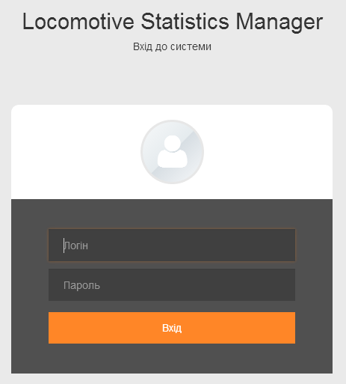

Рисунок 3.1 – Пердставлення форми входу

Для входу в систему потрібно пройти авторизацію на формі входу (рис. 3.1), ввести логін і пароль та натиснути кнопку «Вхід».

Після успішної авторизації відкриється головна форма програми ­– «Головна панель» (рис. 3.2), на якій відображена основна інформація про дані, якими оперує програма. Також надається можливість швидкого переходу до інших сторінок через посилання.

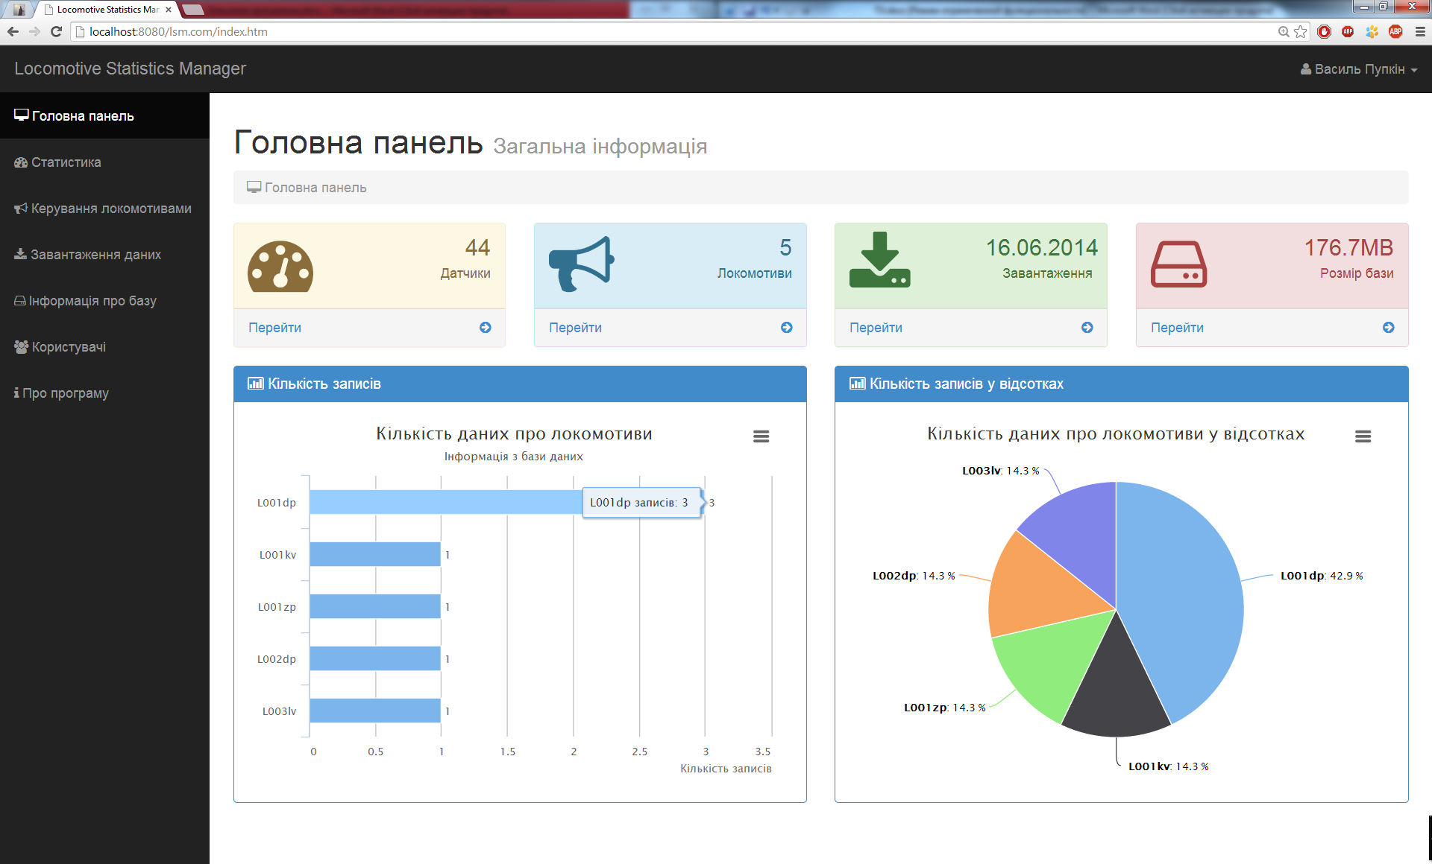

Рисунок 3.2 – Представлення сторінки «Головна панель»

Для побудови порівняльних діаграм зі статистичною інформацією про основні вузли локомотивів потрібно перейти на сторінку «Статистика» (рис. 3.3). Щоб побудувати графік необхіно визначити локомотиви, вузли (рис 3.4), та вибрати період за який буде відображено інформацію. Вибір періоду здійснюесться за допомогою елемента «Каледар» (рис. 3.5) або ручним вводом в поле дати в форматі «17.06.2014 08:58». Для побудови графіку далі треба натиснути кнопку «Оновити графік». Також надається можливість роздрукувати або завантажити побудовану порівняльну діаграму за домогою кнопки «Контекстное меню» розташованої в верхньому правому куті діаграми (рис 3.6).

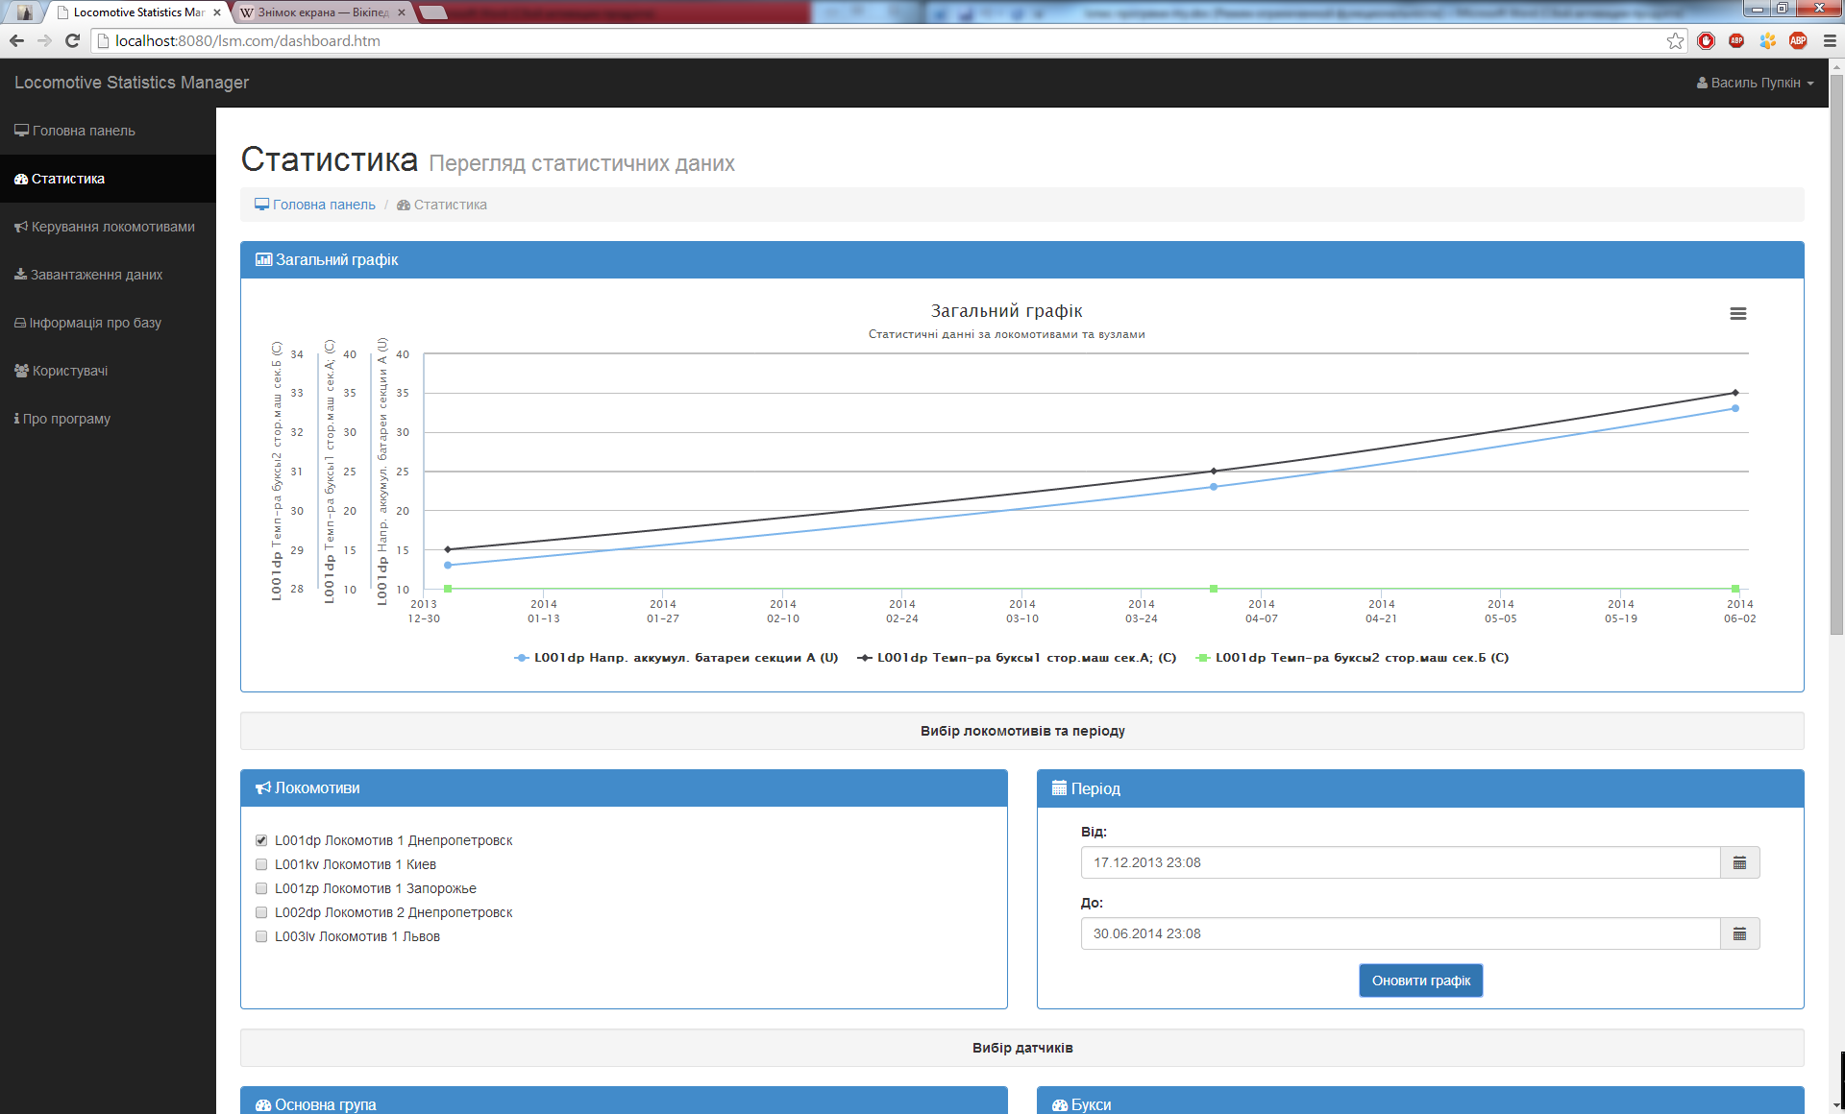

Рисунок 3.3 – Представлення сторінки «Статистика»

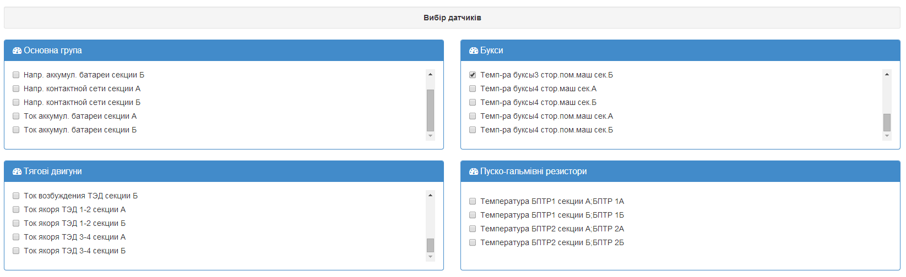

Рисунок 3.4 – Представлення розділу вибору дотчиків на сторінці «Статистика»

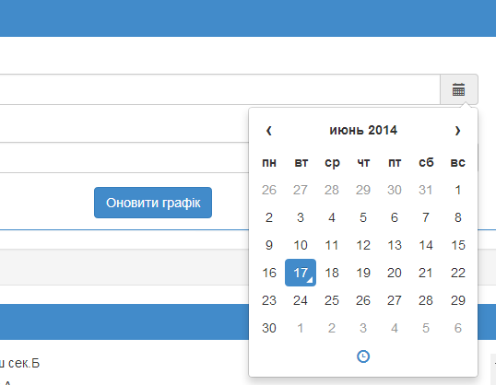

Рисунок 3.5 – Представлення елементу «Календар»

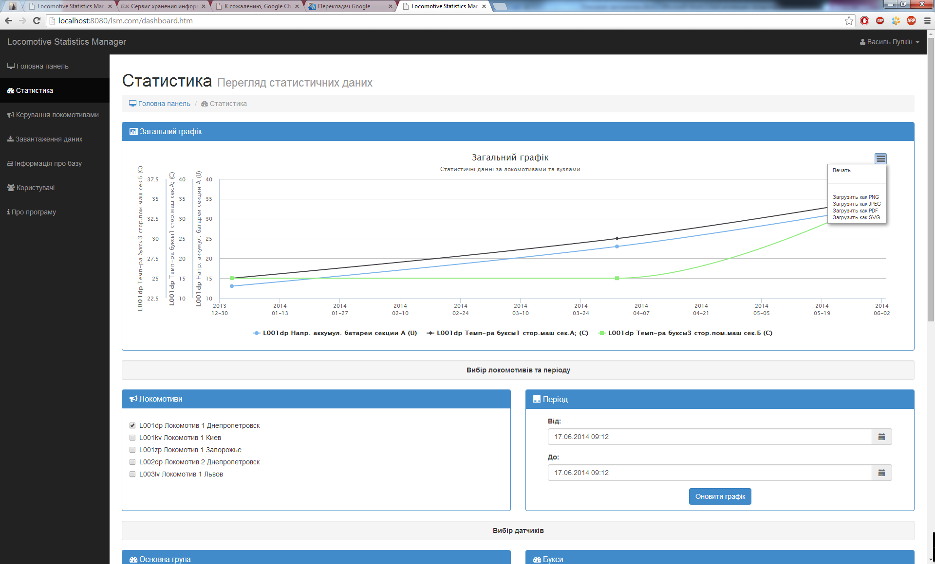

Рисунок 3.6 – Представлення елементу «Контекстне меню» діаграм

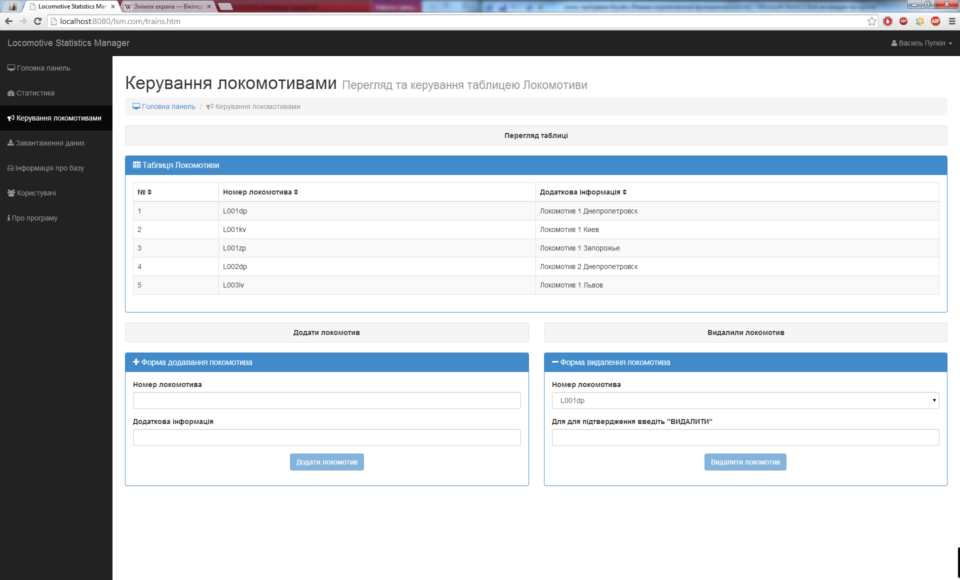

Рисунок 3.7 – Представлення сторінки «Керування локомотивами»

Перейшовши на сторінку «Керування локомотивами» (рис. 3.7) можна переглянути інформацію про вже існуючі в системі локомотиви. Надається змога додати новий або видалити інформацію про вже існуючій локомотив. Це здійснюється за допмогою відповідного заповняння форм додавання та видалення локомотивів.

Для завантаження нових статистичних даних бортових систем локомотивів необхідно прейти на сторінку «Завантаження даних» (рис. 3.8). Функціонал цієї сторінки надає змогу завантажувати бінарні файли відповідного формату через форму завантаження, та перегляд відомостей про вже завантажені файли.

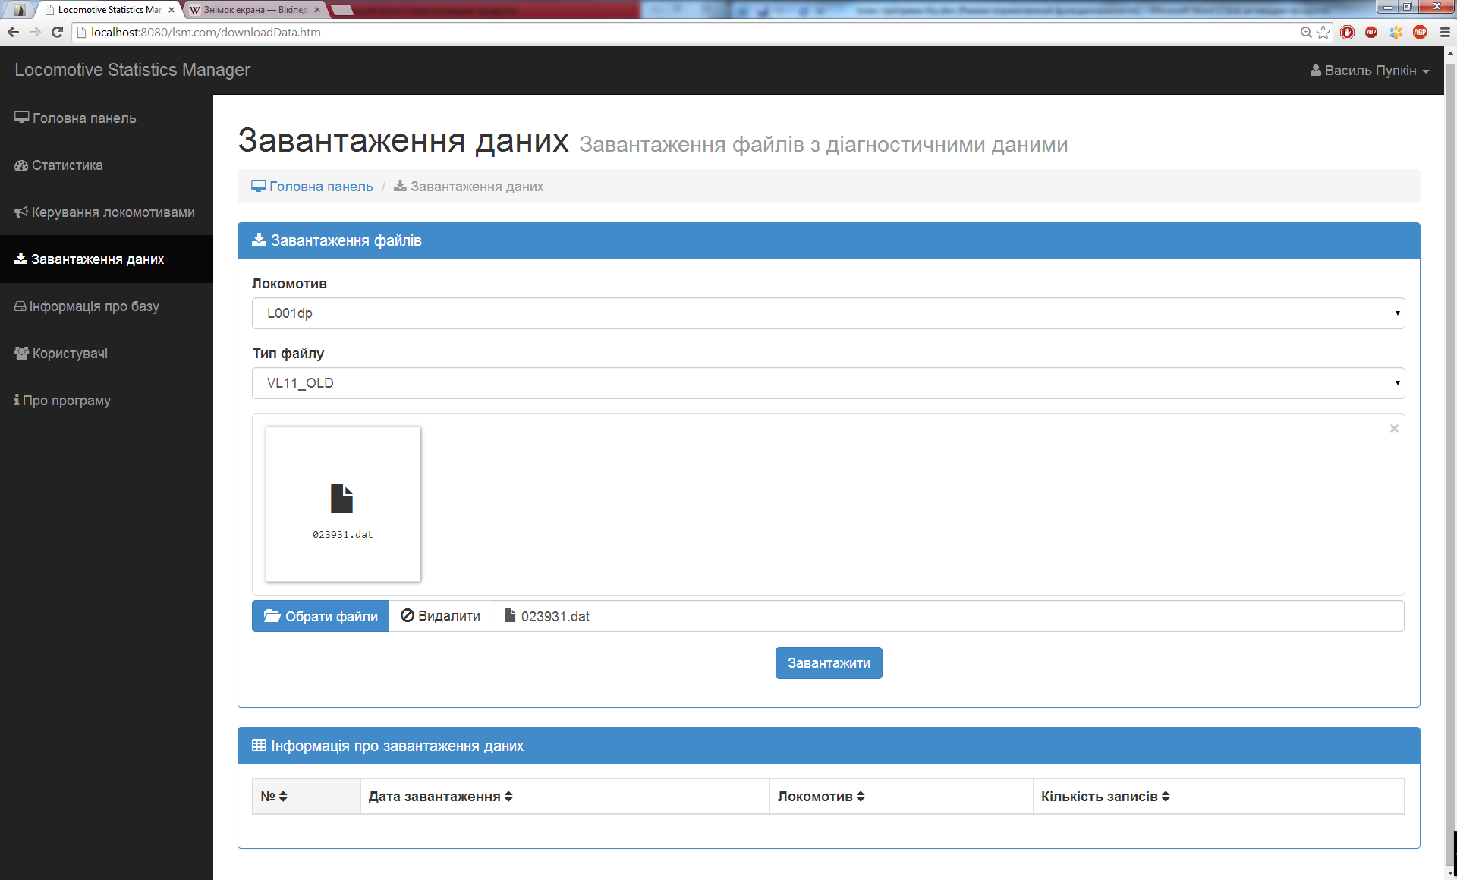

Рисунок 3.8 – Представлення сторінки «Завантаження даних»

На сторінці «Інформація про базу» (рис. 3.9) відображена загальна завантаженість бази даних, та показана кількість записів в таблицях зі статистичними даними.

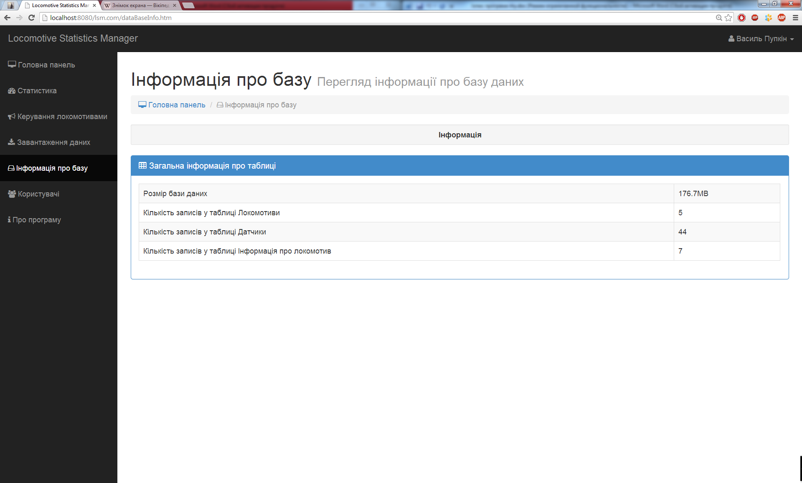

Рисунок 3.9 – Представлення сторінки «Інформація про базу»

Сторінка «Користувачі» (рис. 3.10) надає функціонал, який здійснює керування користувачами в системі та відображае повний список з іменами та ролями вже існуючих користувачів.

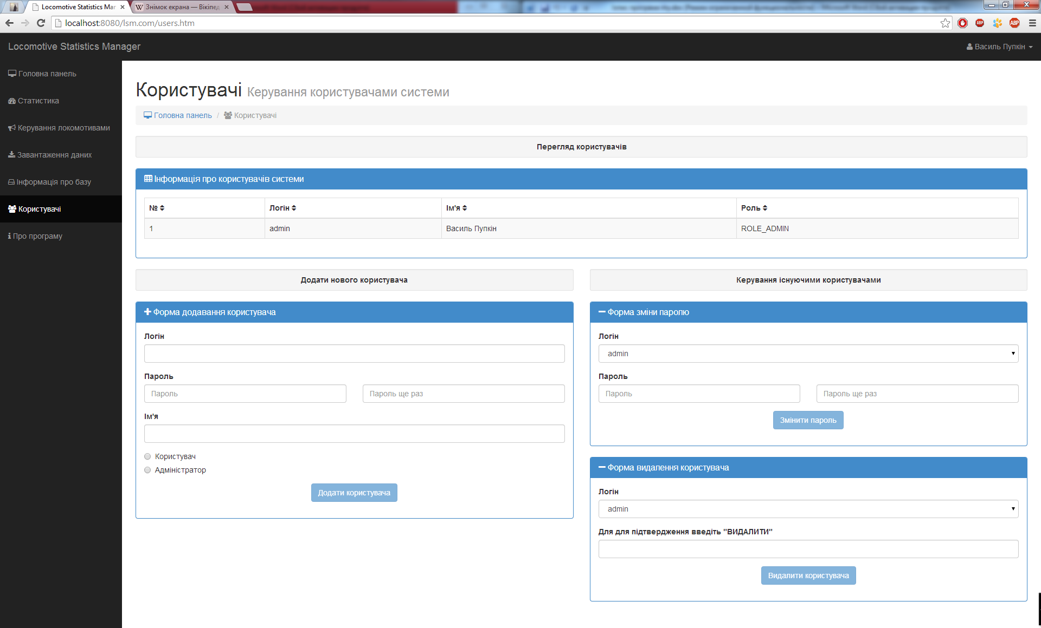

Рисунок 3.10 – Представлення сторінки «Користувачі»

# 4 ПОВІДОМЛЕННЯ

У табл. 4.1 наведені повідомлення користувачу, що можуть з’явитись у процесі роботи з програмою.

Таблиця 4.1 – Повідомлення користувачу

|  |  |  |
| --- | --- | --- |
| Текст повідомлення | Опис ситуації | Рекомендовані дії |
| «Виникла помилка» | При доступу або додаванні нових даних сталася помилка на сервері бази даних. | Перевірити доступність бази даних. |
| «Помилка! Виникла помилка при завантаженні файлу» | При завантаженні файлу з статистичними даними сталася помилка. | Перевірити коректність вибору формату файлу та перевірити файл на доступність. |